單元課程設計表(表2-2)
單元名稱
任教班級 |  | 年 班 | 教學節數 | 節 |  | 教師姓名
教材來源
- 對應能力指標或教學目標(請詳述)：

- 學生先備能力分析：

- 教學方法：

- 教學活動：
教學目標代號 | 活 動 流 程 |  |  |  | 時間  (分) |  | 評量或  作 業 |  | 教學資源 | 備註
單元課程設計表(表2-2)
單元名稱 |  | 長方體與正方體
任教班級 |  | 五年一班 | 教學節數 | 六節 |  | 教師姓名 |  | 康心怡
教材來源 |  | 南一版數學第11冊
對應能力指標或教學目標(請詳述)：
能力指標
S-2-3能透過實驗察覺形體的性質。
S-2-5能了解兩鉛垂直線及兩水平直線互相平行。
教學目標
1.能透過檢驗，理解長方體和正方體的組成要素及要素之間的關係。
1-1能觀察型體的骨架和視圖，分辨長方體和正方體。
1-2能觀察透視圖，說出長方體的長、寬、高之長度，並算出各面的面積。
1-3能透過剪紙盒的活動，理解長方體和正方體的展開圖。
1-4能運用長方形和正方形的面積公式算出展開圖面積，認識長方體和正方體的表面
積。
2.能透過實驗，察覺長方體和正方體的性質。
2-1能使用標示頂點的符號，描述長方體和正方體的邊和面。
2-2能透過實驗察覺長方體和正方體中，相鄰的邊互相垂直。
2-3能透過實驗察覺長方體和正方體中，相鄰的邊互相平行。
2-4能透過實驗察覺長方體和正方體中，相鄰的面互相垂直。
2-5能透過實驗察覺長方體和正方體中，相鄰的面互相平行。
3.能在活動中展現合作互助的情感。
3-1從數學的觀點推測及說明解答的屬性及合理性。
3-2與他人分享思考歷程與成果。
3-3尊重同儕解決數學問題的多元想法。
- 學生先備能力分析：
1.認識長方形、正方形、三角形，能察覺生活情境或形體的角。
2.認識鉛垂線、水平線與水平面。
3.了解三角形、正方形和長方形的要素。
4.認識長方體和正方體的組成要素（面、邊、頂點）。
5.認識長方體和正方體的展開圖、透視圖及視圖。
- 教學方法：
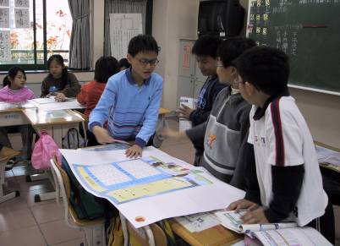
  - 講述法
  - 合作學習
小組討論
  - 闖關活動

教學目標代號 | 活 動 流 程 |  |  | 時間  (分) | 評量或  作 業 |  | 教學資源 |  | 備註
1-1  2-1  3-2  3-3  1-2  1-3  1-4  2-2  2-3  2-4  2-5  3-1  1-2  1-3  3-2  3-3  1-2 1-4  1-1 2-2  2-3 2-4  2-5 | 第一節  - 教師作本單元重點概念說明。  - 學生做好數學附件的長方體與正方體並將面與頂點命名。  3.三人小組將預習的內容，配合老師引導的概念作整理與討論。  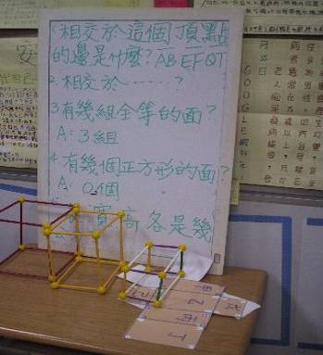  教師的情境引導與概念說明  第二、三節  1.三人小組合作製作立體透視模型。  2.討論重點筆記的概念並先行操作附件。  3.小組依據教師提示的的重要概念共同設計12題闖關題，並事先確認解題方式與答案。  4.佈置闖關教具：模型、尺、筆、印章等。  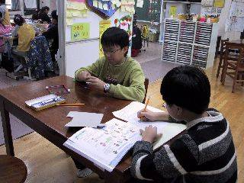  製作模型及統整闖關題目  第四節  1. 全班共分10組，每組三位學生，闖關活動共30分鐘，每組依序派出闖關同學，每位有10分鐘可以任意選擇關卡解12題，在其中若有未能闖完關的學生可於第三位闖關者完成闖關後，運用零碎時間補完，但闖關卡上須作上＃記號。  2老師宣布闖關過程表現優秀的同學。  3.教師宣布觀察闖關情形並表揚優秀學生  4.計算自己的過關分數，並寫下反省與建議。  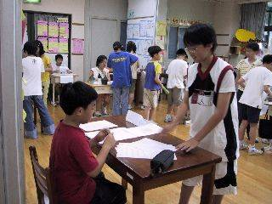  闖關者聆聽關主解說題目  第五節  1.討論數甲乙，並訂正。  2.根據闖關單進行補救教學的安排。  3.觀念統整與補救教學  第六節  - 紙筆評量  - 討論試題 |  |  | 20  10  10  15  30  30  5  30  5  5  20  5  15  30  10 | 預習  製作附件  重要概念作上記號  重點整理筆記  模型製作  設計與解出闖關題  合作態度  闖關單  教師觀察表  闖關單  數甲乙  評量卷 |  | 長方體與正方體教具。  白板  長方體與正方體展開圖。  4開題目設計單  立體模型  立體模型  班群桌椅與  班群隔板 |  | 回家作業：完成重點筆記，備闖關印章  回家作業：數甲、製作自己的闖關卡。  回家作業：數甲、數乙  回家作業：訂正數甲乙、數學課本練習、闖關活動建議  回家作業：訂正  評量卷
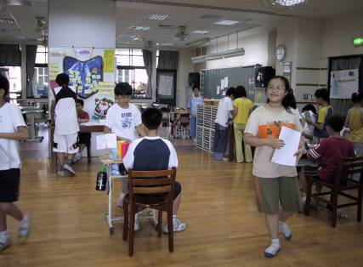
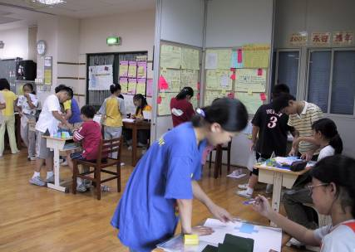
闖關活動~看來她已過關
闖關活動~正在努力的闖關者

